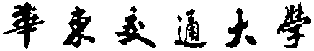
硕士学位论文开题报告
机器学习应用于输电线路故障分类与定位研究
学 号： | 2016028080800018
姓 名： | 完颜幸幸
导 师： | 陈剑云 教授
学 院： | 电气与自动化工程学院
专 业： | 电气工程
研究方向： | 机器学习，故障分类
日 期： | 2018年3月
华东交通大学研究生院制

目录
一、课题的来源、目的和意义 1
二、机器学习应用于输电线路故障分类与定位的研究现状 1
1、机器学习应用于电力系统的国内外发展现状 1
2、输电线路故障分类与定位的国内外发展现状 2
三、本课题研究的主要内容和重点 3
四、 技术方案 4
五、 实施方案所需的条件 5
六、存在的主要问题和技术关键 5
七、预期能达到的目标 5
八、课题研究计划进度 5
九、研究经费预算 6
十、主要参考文献 6
文献阅读报告：机器学习的应用与电力系统故障分类与定位研究综述 8
1 机器学习 8
1.1 机器学习的发展历程 8
1.2 机器学习的应用 9
2 输电线路故障 9
2.1 输电线路故障分类的研究现状 10
2.2 输电线路故障定位的研究现状 10
3 机器学习在输电线路故障分类与定位方面的应用现状 11
4 研究展望 11
5 参考文献 12

一、课题的来源、目的和意义
本课题来源：自选课题
电力传输线是电力系统的重要组成部分，对于电力系统能够稳定运行起着至关重要的作用。电力传输线路由于其自身功能，往往具有跨度大、距离远、长度大等特点它的故障是不可避免的。电力传输线路故障类型识别对线路分析、故障排除和提高输电系统稳定性都具有十分重大的意义。
输电线路故障分类是快速解决故障，恢复电网安全稳定运行的前提，同时也是故障分析与最终定位的一个重要保障。输电线路故障主要有单相故障，单相接地故障，两相间故障，两相接地故障，三相故障等十余种^{[1]}。因此，研究如何能够快速准确的进行故障分类对于保障整个电网的安全性与稳定性具有非常重要的意义。
输电线路故障测距作为输电线路定位的关键，一直受到电力行业的高度重视。随着电力系统的不断发展，智能电网概念的不断深入研究和建设推进，超高压、长距离的输电线路越来越多。为了减少线路巡查工人的工作量，缩短线路恢复的时间，减少人力、物力的浪费，提高电网系统的运行管理水平，迫切需要提出高效、准确、快速的输电线路故障定位算法。
现阶段，人工智能，特别是机器学习(machine learning，ML)技术正在走向主流，备受各行业关注，比如A1phaGo击败围棋高手、无人驾驶汽车上路、医疗机器人Watson诊断出世界稀有病例等都是机器学习应用于实际的产物。与此同时，如何在电力系统的各个环节全面有效利用ML技术，是当前备受电力领域关注的热点难点^{[2]}。机器学习应用于输电线路故障分类和定位研究尚处于尝试探索阶段，所以对其进一步研究是具有重要意义的。

二、机器学习应用于输电线路故障分类与定位的研究现状

1、机器学习应用于电力系统的国内外发展现状
机器学习是人工智能发展的产物。早在1959年，美国学者Arthur即初步给出ML定义：未经过明确编程而使计算机具有学习能力的方法。Arthur还设计了一个下棋程序，该程序不断在对弈中学习，历时4年后战胜了人类。此后数十年，机器学习经历了多次热潮和低谷，并于八十年代大发展，决策树、归纳逻辑程序设计、BP神经网络等算法被相继提出^{[3]}。九十年代中期，支持向量机^{[4]}得到学界认可，“统计学习”逐步走向主流。进入二十一世纪，随着数据量大幅增加、GPU并行计算等显著提升运算性能，具有多层的神经网络——深度学习掀起了新一轮热潮，并在语音、图像处理等特定复杂场景中展现优越性能。
虽然机器学习在图像识别以及自然语言处理等方面取得重大突破，但其在电力行业的研究与应用还处于萌芽阶段^{[5-6]}。近年来，相关的研究虽然不多，也存在一些成功的例子：
① 电力系统中的负荷预测，新能源发电机的出力预测^{[7]}，主要方法为：神经网络^{[8]}、支持向量机、贝叶斯、证据理论、深度置信网络^{[9]}和boosting等算法以及各算法之间的融合。
② 配电网中的优化问题，主要方法为：模糊理论、遗传算法、证据理论、决策树、聚类、神经网络等算法以及各算法之间的融合。
③ 电网故障诊断^{[7]}，主要方法为：贝叶斯网络^{[10]}、粗糙集、Agent^{[11]}、仿生算法以及各算法之间的融合^{[4,12]}。
除了以上三个主要领域，在电力系统其他方面，例如暂稳态稳定评估^{[13-14]}、谐波检测^{[15]}、故障分类^{[16]}、故障选线^{[17]}、故障测距、无功优化都利用机器学习进行尝试探索^{[18]}。在未来，随着电力系统智能化要求越来越高，机器学习理论在电力系统的应用将成为主流技术和井喷趋势。

2、输电线路故障分类与定位的国内外发展现状
近年来，国内外学者提出了大量的输电线路故障分类方法，这些方法主要有阈值法^{[19]}、推理法^{[20]}和人工智能分类器法^{[21]}。阈值法是指设置适当的阈值将各种故障有效的分类开来，此类方法虽然原理较为简单，但是阈值的设定是一大难点^{[1]}。推理法，尤其是模糊推理法^{[22]}，能够帮助解决信息的不确定性和模糊性，并且可以模拟人的推理过程，近年来被广泛应用到输电线路故障分类的系统中。人工智能方法被应用到输电线路故障分类中，其中基于神经网络的方法是目前广泛被使用的人工智能算法^{[23]}，因为神经网络具有超强的学习能力^{[24]}，泛化能力和容错性，将之应用到输电线路故障分类中可以加快分类速度和分类准确性^{[25]}。此外，也有一些文献将支持向量机应用到输电线路故障分类中^{[26-28]}，并取得了很好的效果。
虽然对于输电线路故障分类的研究很多，但是仍然存在很多问题需要继续研究，比如目前的输电线路故障分类的方法很多都没有通用性，系统的运行方式、接线方式对判断结果影响较大；也有很多没考虑到干扰问题，实验模型过于简单，使得故障点、故障初始角度、过渡电阻等因素对判断结果影响较大；而有些方法在算法层面就过于复杂，很难实现；另外，在应用层面的方法，准确率又有待提高。
输电线路故障测距方法根据使用的原理不同，基本上可以分为阻抗法^{[29]}、行波法^{[12,30]}和人工智能故障测距法^{[31]}三大类。
1.阻抗法：利用在线路终端测量到的电压和电流等测量值，按照电力系统中电气 量之间关系的方程式来计算故障处线路的阻抗，从而得到故障位置。这种故障 测距是在假设电网中所采用的输电线路均匀，输电线路的长度和阻抗成正比， 从而通过计算输电线路故障测量点的阻抗值除以输电线路的单位阻抗来获得测 量点到故障点的距离。此方法的优点是成本低廉，然而由于电力系统错综复杂，数学关系庞大，要建立一个电流，电压的数学模型非常困难，且实际的输电线路由于这样或是那样的原因，不可能是均匀的，因此该方法很容易产生不止一个结果，难以准确对故障进行测距。只适合于结构相对简单的输电线路故障测距。
2.行波法：利用行波在输电线路中传输所花费的时间来计算故障位置^{[32]}。一般包括 A, B, C, D, E, F型六类模式。A型是根据线路故障处发出的脉冲和测量到的脉冲反射回来所花费的时间来计算故障位置^{[33]}；B型模式是根据线路故障处发出的脉冲达到线路两端所花费的时间来实现故障测距；C型行波法通过外接装置向线路中发射高压高频或高压直流脉冲信号，根据高频信号从外接装置到故障点往返的时间来进行故障测距。这种方法首先需要高频率的波形样本，增加了成本；其次需要将从故障发出的脉冲和正常的脉冲区分开来比较困难，同时也容易受到噪声的影响^{[30]}。
3.人工智能法：输电线路故障测距的主要瓶颈在于电力系统错综复杂，研究过程 中需要考虑大量的影响电网的因素，前两种方法很难适应电力系统的动态性，尤其是在复杂结构的情况下，人工智能就很好的解决了这一问题。目前应用于电力系统故障测距的人工智能的方法主要有：专家系统，模糊逻辑，决策树，神经网络，支持向量机^{[31,34]}等。在上述基于人工智能的故障测距方法中，神经网络由于其快速学习，高容错性^{[35]}等优点而被广泛应用。文献[35]将冗余神经网络模型应用到输电线路故障测距中。文献[21]将S变换和神经网络相结合的方法应用到输电线路故障分类和定位中。
现在对输电线路故障定位方面的研究依然是电力领域的热点。目前存在的故障定位方法很多都缺乏普遍性，其测距方法大都只针对某种特定的运行方式下的研究，受故障类型、系统运行方式的影响较大，另外、有些方法的测距精度也无法保证，受故障类型、系统运行方式的影响较大。

三、本课题研究的主要内容和重点
通过本课题的研究，找出机器学习应用于输电线路故障分类与定位的有效的新方法，并加以实现，主要研究内容为：
1、对电网的输电线路故障进行理论分析和研究，建立合理的仿真实验模型。
2、对输电线路各种故障类型发生在不同的工况下的情形进行模拟仿真实验。
3、对机器学习算法和TensorFlow架构进行深入研究，分析其在输电线路故障分类与定位的可行性。
4、解决故障分类与定位的机器学习算法的编写、训练与改进。
5、结合机器学习算法的优势，提出应用于输电线路故障分类与定位的新方法，并对比分析此方法的优势。
本课题的研究重点是各种类型的输电线路故障的理论研究与故障数据的获得，大量故障数据的预处理以及机器学习算法的参数设置与模型训练。

技术方案
本研究课题的技术方案的流程图如图1所示。其中数据预处理、故障类型识别算法和故障测距识别算法是本课题的技术难点。机器学习中的分类算法会比较适合解决输电线路故障分类中的问题，比如Logistics Regression、Softmax Regression Factorization Machine、支持向量机、随机森林和BP神经网络等。而关于输电线路故障定位的方法会采用机器学习中的一些深度学习算法。

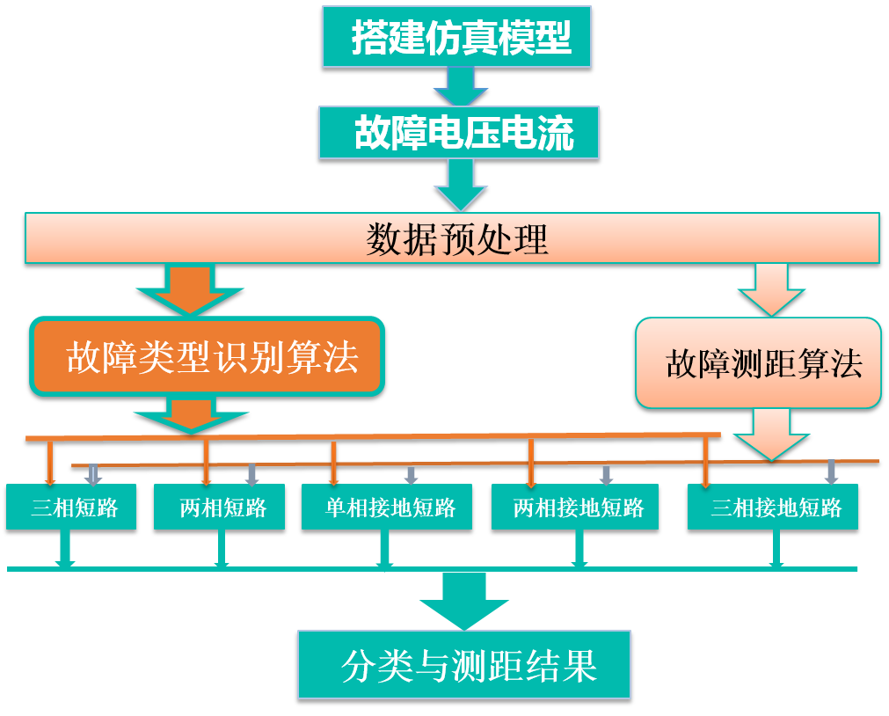
图1技术方案流程图

上述方案的具体实施步骤如下：
- 用ATP-EMTP仿真软件或MATLAB软件建立合理的仿真实验模型。
- 对各类故障进行大量的仿真实验，并且得到供后续研究使用的大量实验数据。
3、对实验数据进行合理的预处理，以便得加速机器学习算法的训练进程。
4、在TensorFlow框架下用python语言编写可以优化决策的机器学习算法，并加以训练。
5、改进算法，分别得到可实现的故障类型识别算法和故障测距算法，并验证其可行性。
其中机器学习算法的参数设置与模型训练的流程图如图2所示。在算法参数设置中可能会遇到如初始条件设置、激活函数选择、损失函数定义和优化算法设定等一系列问题。

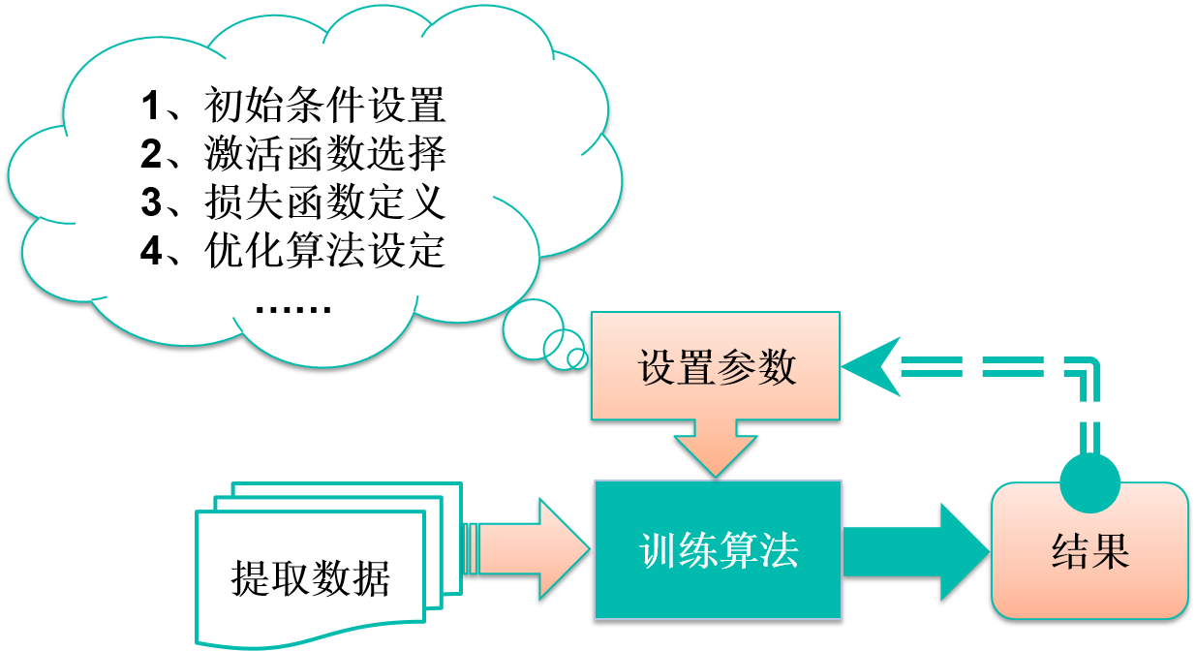

图2机器学习算法的参数设置与模型训练的流程图

实施方案所需的条件

1、计算机：系统版本Windows7专业版64位，处理器型号（CPU）Inter（R）Core（TM）i3-2350M，处理速度2.30GHz。
2、python软件及其SciPy生态系统。
3、TensorFlow框架。
4、ATP-EMTP仿真软件或MATLAB软件（2017a版）。

六、存在的主要问题和技术关键
1、输电线路各种故障的仿真模型的建立；
2、训练机器学习算法的数据的获得及其有效的数据特征的提取；
3、机器学习算法的理论研究；
4、输电线路故障分类算法与故障定位算法的编写（参数设置）及其模型的训练与改进。

七、预期能达到的目标
1、搭建出各种故障类型的输电线路的仿真模型；
2、提出一种基于机器学习算法的输电线路故障分类与定位的新方法；
3、提出的新方法能在软件层面上实现。

八、课题研究计划进度
1、2018.3—2018.5：收集相关资料，并认真梳理、研读，学习python编程；
2、2018.5—2018.7：研究机器学习的相关算法，熟悉相关机器学习框架；
3、2018.7—2018.9：深入研究线路故障的理论知识，建立模型，并做大量仿真实验；
4、2018.9—2018.11：结合实验结果，研究机器学习各种算法的性能；
5、2018.11—2019.1：提出输电线路故障分类与定位新方法；
6、2019.1—2019.3：撰写论文；
7、2019.3—2019.5：优化算法，修改论文；
8、2019.5-2019.6：完善论文，论文答辩。

九、研究经费预算

书籍与论文发表 3000元；

十、主要参考文献
[1] 朱晶. 基于多分类器的输电线路故障定位[D]. 广州: 华南理工大学, 2013.
[2] 尚宇炜,马钊,彭晨阳,等. 内嵌专业知识和经验的机器学习方法探索（一）：引导学习的提出与理论基础[J]. 中国机电工程学报, 2017, 37(19): 5560-5571.
[3] Harrington Peter. Machine Learning in Action[M]. the United States of America: Manning Publications, 2012: 57.
[4] 姜惠兰. 基于模糊逻辑和支持向量机的高压输电线路故障分类器[J]. 中国电力, 2005, 38(3): 13-17.
[5] 曹渝昆. 深度学习在电力领域的研究现状与展望[J]. 上海电力学院学报, 2017, 33(4): 342-345, 361.
[6] 翟永杰. 基于聚类分析和Adaboost算法的绝缘子串识别[J]. 传感器世界, 2016, v.22;No.255(9): 6-10.
[7] 杨柳,索娟,蒋诗百,等. 深度学习技术在电网中的应用[J]. 科技经济导刊, 2017, 34(22): 23.
[8] 张浩. 基于深度学习的风电功率预测方法研究[D]. 北京: 华北电力大学(北京), 2017.
[9] Yubo T,Hongkun C,Jie W, et al. Wind Power Prediction Based on Deep Learning Method and Its Uncertainty[J]. Journal of the Balkan Tribological Association, 2015, 21(4): 1166-1174.
[10] 厉启鹏. 贝叶斯网络在架空电力线路故障诊断中的应用研究[D]. 保定: 华北电力大学, 2012.
[11] 盛万兴,孟晓丽,宋晓辉. 智能配电网自愈控制基础[M]. 北京: 中国电力出版社, 2012: 80-93.
[12] 吴昊,肖先勇,沈睿佼. 小波能量谱和神经网络法识别雷击与短路故障[J]. 高电压技术, 2007, 33(10): 64-68.
[13] 胡伟,郑乐,闵勇,等. 基于深度学习的电力系统故障后暂态稳定评估研究[J]. 电网技术, 2017, 41(10): 3140-3146.
[14] 侯金秀. 基于电压相量和深度学习的电力系统暂态稳定快速评估[D]. 北京: 中国电力科学研究院, 2017.
[15] 章俊. 电能质量扰动信号的检测与识别[D]. 南昌: 南昌大学, 2015.
[16] He ZY,Lin S,Deng YJ, et al. A Rough Membership Neural Network Approach for Fault Classification in Transmission Lines[J]. International Journal of Electrical Power & Energy Systems, 2014, 61(12): 429-439.
[17] 高超,郑建华,王宝华. 基于SVM的输电线路故障选相新方法[J]. 电子设计工程, 2011, 19(18): 14-17.
[18] 韦晓广. 基于机器学习的小电流接地系统单相接地故障选线[D]. 徐州: 中国矿业大学, 2014.
[19] 胡婷. 一种电流突变量选相元件三相短路判据的探讨[J]. 电力自动化设备, 2006, 26(10): 112-114.
[20] 王金玉,聂成,孔德健. 基于改进ANFIS算法的故障分类[J]. 电气自动化, 2016, 38(6): 65-67.
[21] 束洪春. 电力工程信号处理应用[M]. 北京: 科学出版社, 2009: 294-397.
[22] 张斌. 一种模糊神经网络在故障分类中的应用研究[J]. 工业控制计算机, 2012, 25(12): 34-35.
[23] 曹海迪. 基于RPROP神经网络的输电线路故障分析研究[D]. 淮南: 安徽理工大学, 2017.
[24] 李兴桢. 输电线路故障分析技术发展综述[J]. 电工文摘, 2016, No.292(2): 75-77.
[25] 王李元. 基于粒子群BP神经网络的输电线路故障分类与测距[D]. 黑龙江: 东北石油大学, 2017.
[26] 刘雨晴. 雷电在输电线路及变电站传播过程中的响应特性及识别研究[D]. 成都: 西华大学, 2016.
[27] 胡国胜. 支持向量机及在电力系统中的应用[J]. 高电压技术, 2007, No.173(4): 106-110.
[28] 张美金,王一,贾立军. 基于支持向量机的传输线故障类型识别算法[J]. 辽宁工程技术大学学报(自然科学版), 2017, 36(5): 528-532.
[29] 王翔. 行波测距技术在电力系统中的应用[J]. 上海电力, 2011, v.24;No.136(2): 27-31.
[30] 高艳丰. 基于电流行波的输电线路雷击识别和故障定位方法研究[D]. 保定: 华北电力大学(北京), 2016.
[31] 李离南. 高压交流输电线路故障特征挖掘与故障原因辨识[D]. 济南: 山东大学, 2017.
[32] 郗传鑫. 柔性直流输电线路故障测距研究[D]. 济南: 山东大学, 2017.
[33] 黄文韬,王卓敏,刘永康. 架空输电线路故障测距的方法及应用[J]. 广东电力, 2005, 18(1): 23-25, 44.
[34] 杨庆,王荆,陈林,等. 计及冲击电晕的输电线路雷电绕击和反击智能识别方法[J]. 高电压技术, 2011, 37(5): 1149-1157.
[35] 毛鹏,孙雅明,张兆宁. 具有冗余神经元神经网络模型系统的输电线路故障测距的研究[J]. 中国电机工程学报, 2000, 20(7): 29-34.

文献阅读报告：机器学习的应用与电力系统故障分类与定位研究综述

1 机器学习
卡内基梅隆大学(Carnegie Mellon University)的Tom Michael Mitchell教授在1997年出版的书籍Machine Learning中对机器学习进行过非常专业的定义，这个定义在学术界内被多次引用。在这本书中对机器学习的定义为“如果一个程序可以在任务T上，随着经验E的增加，效果P也可以随之增加，则称这个程序可以从经验中学习”^{[1]}。

1.1 机器学习的发展历程
机器学习是人工智能发展的产物。人工智能、机器学习和深度学习是非常相关的几个领域，它们之间的关系如图1-1所示。人工智能是一类非常广泛的问题，机器学习是解决这类问题的一个重要手段，深度学习则是机器学习的一个分支^{[1]}。
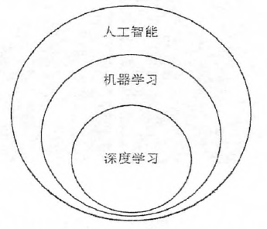
图1-1人工智能、机器学习以及深度学习之间的关系
机器学习是人工智能研究发展到一定阶段的必然产物。
从20世纪50年代到70年代初，人工智能研究处于“推理期”，人们认为只要给机器赋予逻辑推理能力，机器就能具有智能。这一阶段的代表性工作主要有A. Newell和H. Simon的“逻辑理论家”程序以及此后的“通用问题求解”程序等，这些工作在当时取得了令人振奋的成果。A. Newell和 H. Simon因此获得了 1975 年图灵奖。
20 世纪 70 年代中期开始，人工智能进入了“知识期”。在这一时期，大量专家系统问世，在很多领域做出了巨大贡献。E.A. Feigenbaum 作为“知识工程”之父在 1994 年获得了图灵奖。但是，专家系统面临“知识工程瓶颈”，简单地说，就是由人类把知识总结出来再教给计算机是相当困难的。
实际上，图灵在1950年提出图灵测试的文章中，就已经提到了机器学习的可能。20世纪50年代其实已经开始有机器学习相关的研究工作，主要集中在基于神经网络的连接主义学习方面，代表性工作主要有F. Rosenblatt的感知机、B. Widrow的Adaline 等。在20世纪6、70年代，多种学习技术得到了初步发展，例如以决策理论为基础的统计学习技术以及强化学习技术等，代表性工作主要有A.L. Samuel的跳棋程序以及N.J. Nilson 的“学习机器”等，20多年后红极一时的统计学习理论的一些重要结果也是在这个时期取得的。在这一时期，基于逻辑或图结构表示的符号学习技术也开始出现，代表性工作有P. Winston的“结构学习系统”、R.S. Michalski等人的“基于逻辑的归纳学习系统”、E.B. Hunt 等人的“概念学习系统”等。
1980 年夏天，在美国卡内基梅隆大学举行了第一届机器学习研讨会；同年，《策略分析与信息系统》连出三期机器学习专辑；1983年，Tioga出版社出版了R.S. Michalski、J.G. Carbonell和T.M. Mitchell主编的《机器学习：一种人工智能途径》，书中汇集了20位学者撰写的16篇文章，对当时的机器学习研究工作进行了总结，产生了很大反响；1986年，《Machine Learning》创刊；1989年，《Artificial Intelligence》出版了机器学习专辑，刊发了一些当时比较活跃的研究工作，其内容后来出现在J.G. Carbonell主编、MIT出版社1990年出版的《机器学习：风范与方法》一书中。
总的来看，20 世纪 80 年代是机器学习成为一个独立的学科领域并开始快速发展、各种机器学习技术百花齐放的时期。
20世纪90年代中期到21世纪00年代中期是机器学习发展的黄金时期，主要标志是学术界涌现出一批重要成果，比如，基于统计学习理论的支持向量机、随机森林和Boosting等集成分类方法，概率图模型，基于再生核理论的非线性数据分析与处理方法，非参数贝叶斯方法，基于正则化理论的稀疏学习模型及应用等等。这些成果奠定了统计学习的理论基础和框架。
然而，机器学习在21世纪00年代末也经历了一个短暂的徘徊期。
现在机器学习已经成为计算机科学和人工智能的主流学科。

1.2 机器学习的应用
机器学习是切实能被用来帮助工业界解决问题的。特别是当下的热点，比如说深度学习、AlphaGo、无人驾驶汽车、人工智能助理等对工业界的巨大影响。
现在计算机界戏称机器学习为“全能学科”，它无所不在。除了有其自身的学科体系外，机器学习还有两个重要的辐射功能。一是为应用学科提供解决问题的方法与途径。对于一个应用学科来说，机器学习的目的就是把一些难懂的数学翻译成让工程师能够写出程序的伪代码。二是为一些传统学科，比如统计、理论计算机科学、运筹优化等找到新的研究问题。因此，大多数世界著名大学的计算机学科把机器学习或人工智能列为核心方向，扩大机器学习领域的教师规模，而且至少要保持两三个机器学习研究方向具有一流竞争力。
如今，机器学习在很多领域都有非常出色的表现，在计算机视觉^{[2-5]}、语音识别^{[6-8]}、自然语言处理^{[9-10]}、医学诊断^{[11-15]}、机器人^{[16-17]}、生物信息处理^{[18-19]}、人机博弈、电脑游戏、搜索引擎、网络广告投放和金融等各大领域均有应用^{[20]}。

2 输电线路故障
架空输电线路典型故障大致分为以下三类：
- 断路故障：线路因某种原因而发生的非正常断开，使电流不能在回路中流通的故障，称为断路故障，如断线、电接触不良等。
- 短路故障：线路在不同相（A B C）的导线被导体短连起来，造成线路不能正常工作的故障。在电力系统中，可能发生的短路故障有三相短路、两相短路和单相接地短路。
- 接地故障：线路中带电的导体发生某点非正常接地所形成的故障。接地故障有单相接地故障，两相或三相接地故障。单相接地故障将使非接地相对地电压升高，很可能造成电气绝缘击穿故障。对于中性点接地（直接接地、低电阻接地）系统的单相接地，实际上构成了单相短路故障。
除发生上述故障外，还有可能发生倒杆故障、绝缘子击穿故障、接地装置故障、断拉线故障、元件故障等。
按故障相不同，输电线路故障可分为单相故障，单相接地故障，两相间故障，两相接地故障，三相故障等十余种^{[21]}，具体分类如图2-1所示。

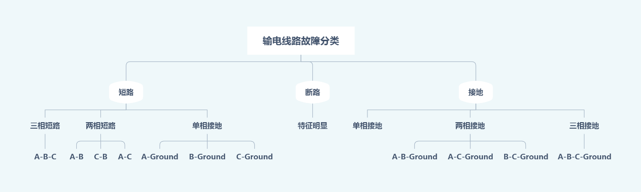
图2-1输电线路故障分类

2.1 输电线路故障分类的研究现状
对故障分类主要有 3 种方法：阈值法、推理法和分类器法^{[22]}。
阈值法难于对阈值的确定。
推理法由于能模拟人的推理过程，近年来越来越多的应用于故障分类；比如文献[23]提出一种基于模糊逻辑的可控串补线路故障分类方法，用离散小波变换(DWT)分解电流暂态信号，提取信号特征，作为模糊逻辑的输入。此文献只选择了500kV，300 km超高压输电线路进行故障仿真，没有考虑不同的运行方式和接线方式对结果的影响。
基于人工神经网络ANN（artificial neural network）或者支持向量机SVM的分类器法，目前应用较多的方法，它有较好的学习能力和分类效果，比如文献[24]提出了一种基于小波分析和支持向量机的输电线路故障分类方法，但是他没考虑所得数据进行预处理，筛除错误数据，另外他也没有考虑过组合故障，怕是很满足实际要求；文献[25]用神经网络模式识别工具箱进行故障分类，但是本文只对输电线路的接地故障做了分析，没有考虑其他的故障比如相间短路故障、断路故障、雷电波入侵故障等；文献[26]把卷积神经网络应用于输电线路区内外故障判断及故障选相，但是此方法的数据样本不足，只有13500个，对于十多种的故障类型和区内外的分布，相当于二十多种故障，只有一万多的数据显然是不足的，虽然他的研究结果为当训练次数达到10次时，错误率降为0%，显然有理由怀疑此文献的使用的方法在实验过程中出现了过拟合；文献[22]利用双曲S变换（H-S变换）进行故障特征提取应，设计了基于二分类支持向量机（BSVM）的故障识别模型，模型的分类平均正确率为97.695%，准确率有待提高；文献[27]研究了基于Hilbert-Huang变换和模糊支持向量机(fuzzy support vector machines, FSVM)的输电线故障模糊分类方法，以提高输电线路故障分类的准确率，但是此文献只做了784组仿真实验，对于十多种的故障类型显然也是不足的。
机器学习的其他算法也有应用于此的趋势，比如K-邻近算法^{[21]}、朴素贝叶斯算法^{[28-29]}、RPROP神经网络^{[30]}、粒子群BP神经网络^{[31]}。
综合上述文献可以发现，在输电线路故障分类方面的研究虽然方法众多，但是还存在很多的问题亟待解决：
- 没有通用性，系统的运行方式，接线方式，对判断结果影响较大；
- 没考虑干扰，故障点位置、故障初始角度、过渡电阻等因素对判断结果影响较大；
- 有些算法过于复杂，很难实现；
- 在应用层面的方法，准确率有待提高。

2.2 输电线路故障定位的研究现状
长期以来，尽管已经提出许多检测方法并研制了检测装置，但是实际运行效果并不理想。时至今日，许多地方仍然采用人工巡线的方法查找故障位置^{[32]}。现有故障测距方法可为三类: 阻抗法、行波法^{[33]}和智能测距法。
近年来对故障定位的研究多集中于行波法的研究，研究人员采用的具体方法也不尽相同。比如文献[34] 把S变换理论应用到远距离输电线路的故障测距，虽然理论上S变换法对测量信号中行波波头较小时，能准确提取，但是作者的仿真模型十分简单也没有考虑各种噪声信号的抗干扰，还需要进一步研究。文献[35]暂态行波的时频特征进行故障定位，但是作者的研究对象只是单回路高压输电线路的普通故障。文献[25] 用数学形态学算法进行故障行波的提取，但是此方法只适用于直流输电系统，另外此方法与实际应用还有一定的距离。文献[36]提出了一种基于变分模态分解（Variational Mode Decomposition.VMD）和Teager能量算子（Teager Energy Operator,TEO）行波检测方法。文献[37]中也提到了最小二乘法、连续复小波变换的频率法和形态学的方法进行故障测距。文献[38] 在研究故障测距的问题是就采用了小波变换的方法，但是作者没有考虑故障类型、系统运行方式的影响。
人工智能方法中的神经网络在故障测距的应用也很多^{[39]}，比如文献[40]利用人工神经网络很强的非线性逼近拟合能力，形成直流输电线路故障测距神经网络模型，实现故障测距，但是它的研究对象只是电缆线路；文献[21]用四种机器学习分类器（K 最近邻结点算法(KNN)、反向传播神经网络(BPNN)、径向基神经网络(RBFNN)、支持向量机(SVM)）结合小波变换应用于输电线路故障定位；文献[29] 用四种机器学习分类器（Bagging、Boosting、radial basis functions、naïve Bayesian classifiers）对一个750KV，600公里长的输电线路进行故障定位，只是研究结果显示这种方法的故障定位精度不足。
综合上述文献发现在输电线路故障定位方面的研究仍有很多问题需要解决：
- 缺乏普遍性，很多测距方法都是只针对某种特定的线路，而且模型过于简化；
- 实验结果受故障类型、系统运行方式的影响较大
- 测距精度不足。

3 机器学习在输电线路故障分类与定位方面的应用现状
虽然机器学习在图像识别以及自然语言处理等方面取得重大突破，但其在电力行业的研究与应用还处于萌芽阶段^{[41-42]}。
在电力系统中输电线路故障分类与定位方面的应用也主要集中于神经网络、支持向量机算法等以及他们和其他算法的融合。比如文献[43]就是利用伽柏变换（Gabor Transform (GT)）和人工神经网络（Artificial Neural Network (ANN)）的结合的方法进行的故障分类，与传统的识别方法相比，GT和ANNs的结合能够在消除故障电阻、故障位置和故障初始相角的影响的基础上，对电弧和永久性故障进行区分。文献[31]利用小波算法提取故障电流作为特征向量，然后应用粒子群优化的BP神经网络进行输电线路的故障分类。文献[44]是利用离散小波变换（discrete wavelet transform）提取故障电压特征在用支持向量机分类器（support-vector-machine classifiers）进行故障分类，最后用空中模电压的小波系数（the wavelet coefficients of the aerial mode voltage ）进行故障定位，这种方法的优点是在不同的故障初始角度、不同的故障电阻、非线性高阻抗故障和非典型故障等情况进行测试结果都比较好，但是他的缺点是算法过于复杂，难以实现。文献[21]用四种机器学习分类器（K 最近邻结点算法(KNN)、反向传播神经网络(BPNN)、径向基神经网络(RBFNN)、支持向量机(SVM)）结合小波变换应用于输电线路故障定位。文献[45-46]用改进ANFIS（自适应神经模糊推理系统）算法对线路发生的故障类型进行分类。文献[47] 用BP网络建立故障特征与故障原因之间的非线性映射，然后训练BP神经网络算法可用于故障原因辨识。文献[48]用双正交小波基bior3.5与支持向量机相结合进行故障原因识别。文献[29] 用四种机器学习分类器（Bagging、Boosting、radial basis functions、naïve Bayesian classifiers）对一个750KV，600公里长的输电线路在MATLAB仿真的基础上进项了故障分类和定位。研究结果表明，使用机器学习技术是可行的，这可能是提高电力系统保护和效率的一个好机会。只是这个文章的研究还是在初级阶段，研究的电力系统十分简单。而且其研究结果显示这种方法的故障定位精度不足、误差较大，另外没有考虑不同的故障初始角度、不同的故障电阻、以及不同的接线方式等故障情况进行测试。
由上述文献可知，机器学习算法在输电线路故障分类和定位的应用是具有可行性的，具体的应用情况还需进一步的研究。

4 研究展望
综上所述，现在输电线路故障分类与定位方面的研究依然存在很多的问题需要深入研究。现存的输电线路故障分类与定位的方法缺乏通用性，受系统的运行方式，接线方式的影响较大；抗干扰能力也不足，受故障点、故障初始角度、过渡电阻等因素的影响较大；故障测距精度也无法保证，受故障类型、系统运行方式的影响较大。
所以在前人研究的基础之上，把当下的研究热点机器学习应用于输电线路故障分类与定位的方法不失为一种新思路，深入研究输电线路故障分类与定位的机器学习算法，找出一种具有通用性和抗干扰能力的满足分类的准确性和定位的精度的新方法将是一个很有前景的研究方向。

5 参考文献
[1] 才云科技Caicloud,郑泽宇,顾思宇. Tensorflow实战Google深度学习框架[M]. 北京: 电子工业出版社, 2017: 3.
[2] Hu CP,Bai X,Qi L, et al. Vehicle Color Recognition with Spatial Pyramid Deep Learning[J]. Ieee Transactions on Intelligent Transportation Systems, 2015, 16(5): 2925-2934.
[3] Tian XM,Dong Z,Yang KY, et al. Query-dependent Aesthetic Model with Deep Learning for Photo Quality Assessment[J]. Ieee Transactions on Multimedia, 2015, 17(11): 2035-2048.
[4] Goh H,Thome N,Cord M, et al. Learning Deep Hierarchical Visual Feature Coding[J]. Ieee Transactions on Neural Networks and Learning Systems, 2014, 25(12): 2212-2225.
[5] Pang SC,Yu ZZ. Face Recognition: a Novel Deep Learning Approach[J]. Journal of Optical Technology, 2015, 82(4): 237-245.
[6] Chen DP,Mak BKW. Multitask Learning of Deep Neural Networks for Low-resource Speech Recognition[J]. Ieee-acm Transactions on Audio Speech and Language Processing, 2015, 23(7): 1172-1183.
[7] Espi M,Fujimoto M,Nakatani T. Acoustic Event Detection in Speech Overlapping Scenarios Based on High-resolution Spectral Input and Deep Learning[J]. Ieee Transactions on Information and Systems, 2015, E98d(10): 1799-1807.
[8] Noda K,Yamaguchi Y,Nakadai K, et al. Audio-visual Speech Recognition Using Deep Learning[J]. Applied Intelligence, 2015, 42(4): 722-737.
[9] Yu D,Hinton G,Morgan N, et al. Introduction to the Special Section on Deep Learning for Speech and Language Processing[J]. Ieee Transactions on Audio Speech and Language Processing, 2012, 20(1): 4-6.
[10] Zhong SH,Liu Y,Li B, et al. Query-oriented Unsupervised Multi-document Summarization Via Deep Learning Model[J]. Expert Systems with Applications, 2015, 42(21): 8146-8155.
[11] Jia T,Zhang H,Bai YK. Benign and Malignant Lung Nodule Classification Based on Deep Learning Feature[J]. Journal of Medical Imaging and Health Informatics, 2015, 5(8): 1936-1940.
[12] Gao XT,Lin S,Wong TY. Automatic Feature Learning to Grade Nuclear Cataracts Based on Deep Learning[J]. Ieee Transactions on Biomedical Engineering, 2015, 62(11): 2693-2701.
[13] Nie LQ,Wang M,Zhang LM, et al. Disease Inference From Health-related Questions Via Sparse Deep Learning[J]. Ieee Transactions on Knowledge and Data Engineering, 2015, 27(8): 2107-2119.
[14] Wu KZ,Chen X,Ding MY. Deep Learning Based Classification of Focal Liver Lesions with Contrast-enhanced Ultrasound[J]. Optik, 2014, 125(15): 4057-4063.
[15] Xu YJ,Dai ZW,Chen FJ, et al. Deep Learning for Drug-induced Liver Injury[J]. Journal of Chemical Information and Modeling, 2015, 55(10): 2085-2093.
[16] 于璇. 海尔发布首个人工智能智慧家庭解决方案[J]. 电器, 2017, 32(12): 50.
[17] 曾磐. 基于深度学习的智能洗衣机系统构建[D]. 深圳: 深圳大学, 2017.
[18] Song YY,Ni D,Zeng ZM, et al. Automatic Vaginal Bacteria Segmentation and Classification Based on Superpixel and Deep Learning[J]. Journal of Medical Imaging and Health Informatics, 2014, 4(5): 781-786.
[19] Park YJ,Kellis M. Deep Learning for Regulatory Genomics[J]. Nature Biotechnology, 2015, 33(8): 825-826.
[20] Ranzato M,Hinton G,Lecun Y. Guest Editorial: Deep Learning[J]. International Journal of Computer Vision, 2015, 113(1): 1-2.
[21] 朱晶. 基于多分类器的输电线路故障定位[D]. 广州: 华南理工大学, 2013.
[22] 肖贤,周步祥,林楠,等. 结合H-S变换和BSVM的高压输电线路故障识别[J]. 电力系统及其自动化学报, 2015, 27(2): 70-76.
[23] 闫旭,李春明. 基于模糊逻辑的可控串补线路故障分类[J]. 电力系统保护与控制, 2016, 44(5): 122-127.
[24] 史永锋. 基于小波分析和支持向量机的电力系统输电线路故障分类[D]. 保定: 华北电力大学, 2015.
[25] 刘梦丹. 基于数学形态学的直流输电线路故障测距研究[D]. 秦皇岛: 燕山大学, 2016.
[26] 魏东,龚庆武,来文青,等. 基于卷积神经网络的输电线路区内外故障判断及故障选相方法研究[J]. 中国电机工程学报, 2016, 36(S1): 21-28.
[27] 童晓阳. 基于模糊支持向量机的输电线路故障模糊分类方法及其降维显示[J]. 高电压技术, 2015, v.41;No.272(7): 198-204.
[28] 厉启鹏. 贝叶斯网络在架空电力线路故障诊断中的应用研究[D]. 保定: 华北电力大学, 2012.
[29] Hasan AN,Eboule PSP,Twala B. The Use of Machine Learning Techniques to Classify Power Transmission Line Fault Types and Locations[C]//2017 International Conference on Optimization of Electrical and Electronic Equipment (optim) & 2017 Intl Aegean Conference on Electrical Machines and Power Electronics (acemp), [S.l.]: [s.n.], 2017: 221-226.
[30] 曹海迪. 基于RPROP神经网络的输电线路故障分析研究[D]. 淮南: 安徽理工大学, 2017.
[31] 王李元. 基于粒子群BP神经网络的输电线路故障分类与测距[D]. 黑龙江: 东北石油大学, 2017.
[32] 季涛. 中性点非有效接地系统行波故障测距技术[M]. 北京: 北京理工大学出版社, 2009: 2.
[33] 崔浩,王丰华,穆卡,等. 基于实际波速的多端输电线路行波故障测距方法[J]. 电工电能新技术, 2017, 36(2): 74-80.
[34] 刘培. 基于S变换的远距离输电线路故障测距技术的研究[D]. 西安: 西安科技大学, 2013.
[35] 林圣. 基于暂态量的高压输电线路故障分类与定位方法研究[D]. 成都: 西南交通大学, 2011.
[36] 高艳丰. 基于电流行波的输电线路雷击识别和故障定位方法研究[D]. 保定: 华北电力大学(北京), 2016.
[37] 束洪春. 电力工程信号处理应用[M]. 北京: 科学出版社, 2009: 294-397.
[38] 张蕾. 高压输电线路行波法故障测距及无人机清障装置研究[D]. 郑州: 郑州大学, 2017.
[39] 黄正炫. 基于神经网络模型的电缆故障测距方法研究[D]. 重庆: 重庆大学, 2007.
[40] 陈仕龙. 一种特高压直流输电线路神经网络双端故障测距新方法[J]. 电工技术学报, 2015, v.30(4): 263-270.
[41] 曹渝昆,何健伟,鲍自安. 深度学习在电力领域的研究现状与展望[J]. 上海电力学院学报, 2017, 33(4): 341-345, 361.
[42] 翟永杰. 基于聚类分析和Adaboost算法的绝缘子串识别[J]. 传感器世界, 2016, v.22;No.255(9): 6-10.
[43] Kawady TA,Elkalashy NI,Ibrahim AE, et al. Arcing Fault Identification Using Combined Gabor Transform-neural Network for Transmission Lines[J]. International Journal of Electrical Power & Energy Systems, 2014, 61(7): 248-258.
[44] Livani H,Evrenosoglu CY. A Fault Classification and Localization Method for Three-terminal Circuits Using Machine Learning[J]. Ieee Transactions on Power Delivery, 2013, 28(4): 2282-2290.
[45] 孔德健. 基于改进ANFIS算法的故障分类及测距的研究[D]. 黑龙江: 东北石油大学, 2016.
[46] 王金玉,聂成,孔德健. 基于改进ANFIS算法的故障分类[J]. 电气自动化, 2016, 38(6): 65-67.
[47] 张虹. 输电线路故障原因综合辨识研究[D]. 济南: 山东大学, 2016.
[48] 姜山. 基于支持向量机的高压线路故障原因辨识[D]. 北京: 华北电力大学(北京), 2016.

指导教师签字
年 月 日

